**12.09.23 Лекция**

**От полностью централизованных систем к вычислительным сетям**

Сети бывают централизованными и распределёнными (например, блокчейн).

**Системы пакетной обработки**

Первые компьютеры появились в 50-х годах. Они занимали целые комнаты и назывались *мейнфреймами*. Они не предназначались для интерактивной работы. Системы пакетной обработки строились на базе мейнфрейма – мощного и надёжного компьютера универсального назначения. Пользователи приносили свои данные на перфокартах, а операторы вычислительного центра загружали их в мейнфрейм. Результаты обработки были готовы на следующий день.

Минусы:

* Высокая цена ошибки. Самая простейшая ошибка вела к потере одного дня вычислительного центра.
* Требуются большие ресурсы: материальные, временные, людские, территориальные и энергетические.
* Сложность в обслуживании.
* Ненадёжность носителей информации.

Плюс – система пакетной обработки использует самый эффективный режим вычислительной мощности.

**Многотерминальные системы**

По мере удешевления процессоров в начале 60-х годов, появились новые способы организации вычислительного процесса, которые позволили учесть интересы пользователей. Начали развиваться интерактивные многотерминальные системы разделения времени. Время реакции таких систем была настолько мала, что пользователи не замечали псевдопараллельную работу с другими пользователями. В таких системах компьютер отдавался в распоряжение сразу нескольким пользователям. Обработка данных и вычисления оставались полностью централизованными, однако некоторые функции, такие как ввод и вывод, стали распределёнными. Пользователь мог получить доступ к общим файлам и периферийным устройствам, при этому у него поддерживалась полная иллюзия единоличного владения компьютером. Так как он мог запустить нужную ему программу в любой момент и почти сразу получить результат.

В эти годы действовал закон эмпирический Гроша, который гласил, что производительность компьютера была прямо пропорциональна квадрату его стоимости. Это означало, что за одну и ту же сумму было выгоднее купить одну мощную машину, чем две менее мощных.

Данные системы стали первым шагом на пути к созданию первых локальных сетей.

**Глобальные сети**

Хронологически появились первыми именно *глобальные сети*. Однако, сначала решили более простую задачу – соединили мейнфрейм с удалённым на несколько километров терминалом. Для этого использовали телефонные сети и модемы.

После соединения двух мейнфреймов между собой у компьютеров появилась возможность обмениваться данными в автоматическом режиме, а этот механизм является базовым для всех вычислительных сетей. С помощью его были реализованы первые сетевые службы, которые используются и по сей день:

* *Электронная почта*
* *Обмен файлами*
* *Синхронизация баз данных*.

Именно при построении первых глобальных сетей были предложены и отработаны основные идеи и концепции передачи данных:

* *Многоуровневое построение коммуникационных протоколов.*
* *Технологии коммутации пакетов*
* *Маршрутизация пакетов в составных сетях*

**13.09.23 Практическое занятие**

**БИС** – Большая Интегральная Схема

**СБИС** – СверхБольшая Интегральная Схема

Сетевые технологии: Ethernet, TokenRing, Arcnet, FDDI

**Первые локальные сети**

В начале 70-х годов произошёл технологический прорыв в области производства компьютерных компонентов. Появились *Большие Интегральные Схемы* (***БИС***). Их сравнительно невысокая стоимость и высокие функциональные возможности привели к созданию мини-компьютеров. Закон Гроша перестал соответствовать действительности. Тем не менее, на первых парах компьютеры оставались работать автономно. Этому способствовало две причины: ***1)*** ***несовместимость аппаратных частей****,* ***2)******программная несовместимость****.* Поэтому для создания первых локальных сетей использовались нестандартные устройства сопряжения.

В середине 80-х годов утвердились стандартные сетевые технологии: **Ethernet, Token Ringу, Arcnet.** Мощным стимулом для их развития стали персональные компьютеры. Таким образом создание сети из искусства превратилось в рутинную работу.

Для создания сети достаточно было приобрести сетевые адаптеры, например, Ethernet, стандартный кабель, присоединить адаптеры к кабелю с помощью стандартных разъёмов. И установить на компьютер одну из популярных ОС (например, Net Ware). Последствием и одновременно движущей силой такого прогресса стало появление огромного числа непрофессиональных пользователей.

***Современные тенденции***:

1. Разрыв между локальными и глобальными сетями постоянно сокращается.
2. Появление разнообразного коммуникационного оборудования для локальных сетей.
3. Возродился интерес к крупным компьютерам.
4. Обработка несвойственной ранее вычислительным сетям информации.

Место соединяющего компьютера пассивного кабеля в ЛВС в большом количестве появлялось различное коммуникационное оборудования.

Старые:

* Мосты
* Повторители
* Концентраторы

Новые:

* Коммутаторы
* Маршрутизаторы
* Шлюзы
* Межсетевые экраны

Что даёт предприятию использование сетей

1. Повышение эффективности работы

a. Плюсы: благодаря компьютеризации снизились затраты на производство уже существующего продукта сократились сроки разработки новой модели, а также ускорилось обслуживание заказов потребителей.

b. К концептуальным преимуществам сетей являться возможность выполнять параллельные вычисления, таки образом распределённые системы потенциально имею лучшие соотношение производительности и стоимости чем централизованные.

2. Отказоустойчивость это способность системы выполнять свои функции при отказе отдельных элементов аппараты и неполной доступности данных. Основой повышенной отказоустойчивости в сетях является избыточность.

**Современные тенденции**

1. В последнее время в глобальных сетях появляются скорости сопоставимые с локальными сетями. В связи с этим в глобальных сетях всё больше служб доступа к ресурсам, которые такие же удобные и прозрачные как в локальных сетях.

2. На первых этапах развития сетей использовалось неинтеллектуальное оборудование: повторители (для усиления ослабевшего сигнала), мосты (объединение нескольких сегментов сети в одну) и концентраторы (hub, как коммутатор, только все данные рассылаются по всем портам). На смену им пришли коммутаторы и маршрутизаторы с более широким функционалом в т.ч. интеллектуальным.

3. Возродился интерес к крупным компьютерам. Мейнфреймы получили вторую жизнь в виде серверов. По функциональному признаку различают следующие классы серверов:

1) Файл-сервер. Например, FTP-сервер, сервер баз данных, зеркальный сервер, сервер видеохостинга, облачные сервера.

2) Коммуникационные серверы. Нужен для доступа во внешнюю сеть, настройки точек доступа

3) Принт-сервер. Позволяет группе пользователей проводных и беспроводных сетей совместно использовать принтер дома или в офисе

4) Игровой сервер.

5) Сервер ИБ.

6) Сервер унифицированных коммуникаций. Это IP-телефония, корпоративная электронная почта, мессенджер и видеонаблюдение.

7) Вычислительные сервера. Для Big Data/Data Science, майнинг.

4. Обработка несвойственной ранее вычислительным сетям информации. На первых этапах формирования сетей в основном передавалась текстовая информация. Чуть позже стала передаваться мультимедийная информация, а в последние годы можно отметить появление несвойственной ранее сетям информации: *1) Информация о здоровье человека, 2) телеметрия, 3) блокчейн, 4) ATM транзакции, 5) геоданные.* Сложность передачи такой информации связана с её чувствительностью к задержкам, которые могут приводить к искажению информации.

**Модель комплекса программно-аппаратных средств сети**

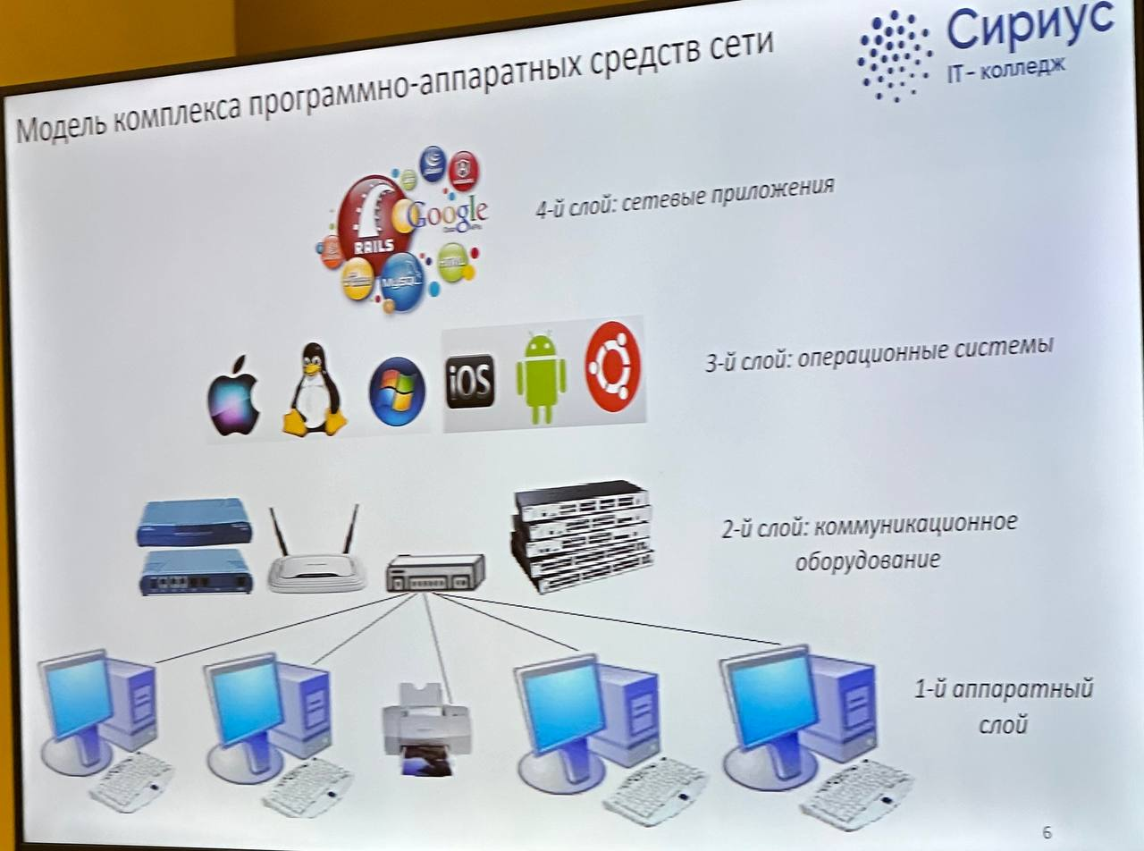

На первых этапах развития систем наиболее важным и дорогим был первый аппаратный слой. На данном этапе развития на первый план выходим и второй слой (коммуникационного оборудования). Коммуникационное устройство сегодня может представлять сложный специализированный мультипроцессор, который нужно конфигурировать, оптимизировать и даже администрировать.

**Что даёт предприятию использование сетей**

Плюсы:

1. Повышение эффективности работы, которое может выражаться в увеличении прибыли предприятия.
2. Более высокая отказоустойчивость информационных систем и аппаратного обеспечения предприятия.
3. Автоматизация технологических процессов.
4. Возможность совместного использования данных и устройств.
5. Оперативный доступ к обширной корпоративной информации.
6. Совершенствование коммуникаций.

Минусы:

1. Сложности, связанные с программным обеспечением.
2. Обеспечение надёжности и производительности при транспортировке сообщений.
3. Вопросы, связанные с обеспечением безопасности.